выдан воспитаннику старшей группы МДОУ №41

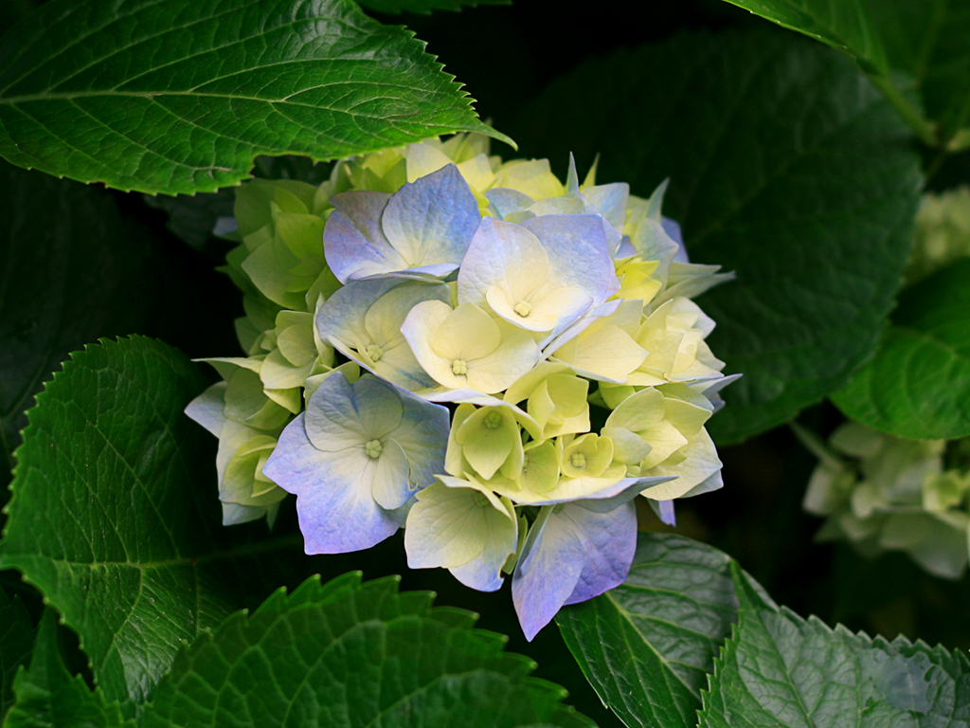

Калинину Дмитрию

**За 1 место в номинации «Приз зрительских симпатий»**

Председатель оргкомитета Орлова Л.А

28 сентября 2010